B1EE06K1 - EXPERT ДВИГАТЕЛЯ DW8
КОНТРОЛЬ И РЕГУЛИРОВКА РАБОЧИЙ ЗАЗОР В КЛАПАННОМ МЕХАНИЗМЕ
Минимальное время охлаждения двигателя: 2 часов .
1 - СНЯТИЕ
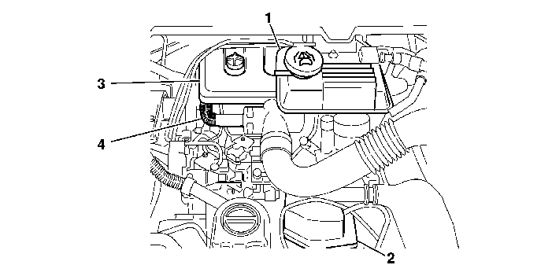
Открепить и высвободить :
- Расширительный бачок (1)
Снять :
- Резонатор (2)
- Верхний воздухораспределительный блок (3) ; При помощи 6-гранного ключа с профилем 5 для задних болтов и с профилем 6 для передних
- Трубка (4) клапана системы рециркуляции отработавших газов
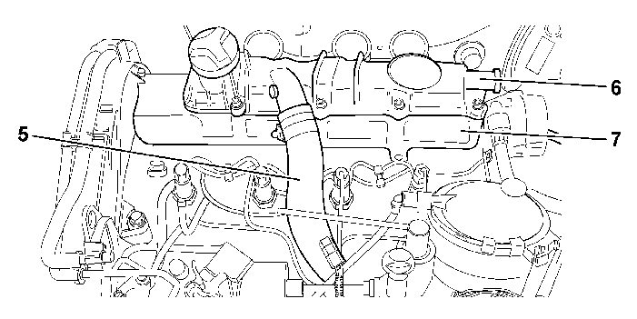
Отсоединить и отвести в сторону :
- Патрубок (5)
Снять :
- Верхняя крышка головки (6)
- Нижняя крышка головки (7)
2 - МЕТОДИКА ПРОВЕРКИ
Рабочий зазор, мм :
- впускные клапаны: зазор 0,15
- выпускные клапаны: зазор 0,30
Допуск ± 0,07 .
 | Цилиндр No4 в равновесном положении | Цилиндр No1 в равновесном положении
проверить регулировку впускных клапанов | 1 - 2 | 4 - 3
проверить регулировку выпускных клапанов | 1 - 3 | 4 - 2

Заметить величину измеренных зазоров .
3 - РЕГУЛИРОВКА ЗАЗОРА КЛАПАНОВ
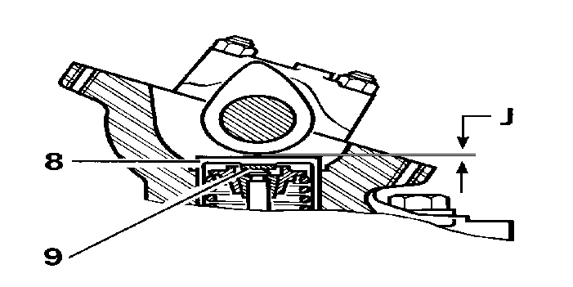
Если полученные величины зазоров (J) неправильны, приступить к снятию .
4 - СНЯТИЕ (ПРОДОЛЖ ЕНИЕ)
Снять :
- Распределительный вал
- Регулировочные шайбы (8)
- Толкатели (9)
5 - РЕГУЛИРОВКА ЗАЗОРА КЛАПАНОВ (ПРОДОЛЖ ЕНИЕ)
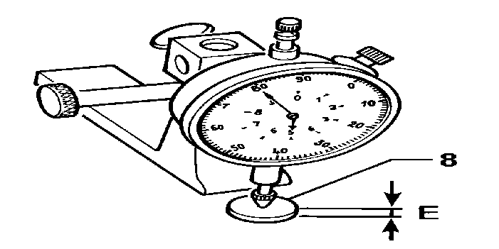
Замерить толщину (E) регулировочных шайб (8) .
Определить толщину требующихся регулировочных шайб (8) на приведенном примере (см. столбец А или В) .
ВНИМАНИЕ : По завершении ремонтных работ на головке блока (напр., замена распредвала, толкателей, клапанов или притирки клапанов) установить регулировочные шайбы (8) толщиной (E) = 2,425 mm .
Для определения окончательной толщины регулировочных шайб см. пример в столбце С .
6 - ПРИМЕР
 | A | B | C
Рабочий зазор | 0,15 | 0,30 | 0,15
Фактический зазор | 0,25 | 0,20 | 0,45
Разность зазоров | + 0,10 | - 0,10 | + 0,30
E | 2,35 | 2,725 | 2,425
Требующаяся толщина регулировочных шайб | 2,450 | 2,625 | 2,725
полученный зазор | 0,15 | 0,30 | 0,15

Установить подобранные по указанной методике шайбы (8), а затем толкатели (9) .
7 - УСТАНОВКА
Установить на место :
- Распределительный вал
8 - УСТАНОВКА (ПРОДОЛЖ ЕНИЕ)
Установить на место :
- Нижняя крышка головки (7)
ПРИМЕЧАНИЕ : Систематически заменять : уплотнительные прокладки .
Момент затяжки болтов 0,43 дНм .
Установить на место :
- Верхняя крышка головки (6)
ПРИМЕЧАНИЕ : Систематически заменять : уплотнительные прокладки .
Момент затяжки болтов 1 дНм .
Установить на место :
- Трубка (4) клапана системы рециркуляции отработавших газов
Крепление трубки клапана системы рециркуляции отработавших газов к выпускному коллектору : 1,5 дН.м .
Установить на место :
- Верхний воздухораспределительный блок (3)
Крепление верхнего воздухораспределительного блока к нижнему : 0,8 дН.м .
Крепление верхнего воздухораспределительного блока к головке блока : 1,75 дН.м .
Продолжить операции по установке в порядке, обратном порядку снятия .

